温馨提示：
此套题为Word版，请按住Ctrl,滑动鼠标滚轴，调节合适的观看比例，答案解析附后。关闭Word文档返回原板块。
单元质量评估 (三)
第六章
(90分钟 100分)
一、选择题(本大题共8小题,每小题7分,共56分。多选题已在题号后标出)
1.(2014·深圳高二检测)对于常见的可燃气体浓度的检测,现在一般用催化燃烧检测器。它的原理如下:传感器的核心为一惠斯通电桥,其中一桥臂上有催化剂,当与可燃气体接触时,可燃气体在有催化剂的电桥上燃烧,该桥臂的电阻发生明显变化,其余桥臂的电阻不变化,从而引起整个电路的输出发生变化,而该变化与可燃气体的浓度成比例,从而实现对可燃气体的检测。由此可推断有催化剂的桥臂上的电阻材料为 ( )
A.铜 B.合金 C.半导体 D.绝缘体
【解析】选C。可燃气体燃烧后电阻发生变化,是由于温度升高造成的,所以此电阻应属于热敏电阻,而能够随温度变化其电阻有较明显变化的材料只可能是选项中的半导体材料,故选C。
2.如图所示,R_{T}为负温度系数的半导体热敏电阻,其他电阻都是普通的电阻,当灯泡L的亮度变暗时,说明 ( )
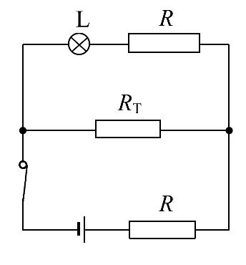
A.环境温度变高 B.环境温度变低
C.环境温度不变 D.都有可能
【解题指南】传感器与电路相联系完成信息的采集、处理、传输或控制,由于传感器的电阻发生变化,会让电路中的电压、电流随之发生变化,要恰当利用好恒定电流中的欧姆定律以及分压、分流规律,很多题目就会迎刃而解。
【解析】选A。灯泡L的亮度变暗,由P=I²R_{L}知电流变小,而其他电阻不变,说明热敏电阻R_{T}变小,环境温度变高,A正确。
3.(2013·上海高考)在车门报警电路中,两个按钮开关分别装在汽车的两扇门上,只要有开关处于断开状态,报警灯就发光。能实现此功能的电路是 ( )
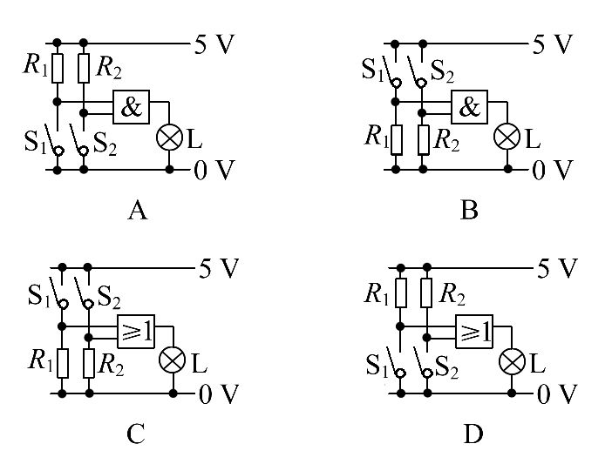
【解题指南】解答本题时应注意理解以下几点:
(1)门电路的逻辑关系。
(2)输入端是控制高电平还是低电平。
(3)输出端是高电平报警灯工作还是低电平报警灯工作。
【解析】选D。灯泡与低电压端相连,故该门电路输出高电平报警灯发光,B、C错误;能实现此功能的电路是或门电路,选项D正确,A错误。
【变式训练】如图所示是一个基本逻辑电路,是由声控开关、光敏电阻、小灯泡等元件构成的一个自动控制电路。该电路的功能是在白天无论声音多么响,小灯泡都不会亮,在晚上,只要有一定的声音,小灯泡就亮。这种电路现广泛应用于公共楼梯间,该电路虚线框N中使用的是门电路。则下面说法正确的是 ( )
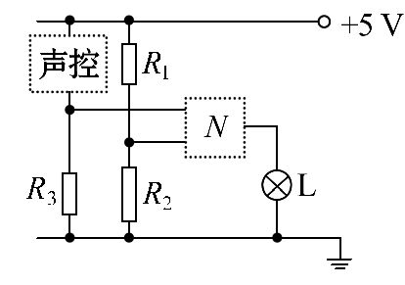
A.R₂为光敏电阻,N为与门电路
B.R₂为光敏电阻,N为或门电路
C.R₁为光敏电阻,N为或门电路
D.R₁为光敏电阻,N为与门电路
【解析】选A。由于灯L亮要同时满足光线弱和有声音两个条件,所以N为与门电路;当与门电路N输出为高电平“1”时灯亮,这就要求与门电路N的两输入端同时为高电平,所以当有声音时声控开关N的一个输入端处于高电平,同时另一个光敏开关输入端也要处于高电平,光敏电阻的阻值在光线变弱时增大,所以光敏电阻应是R₂,故选项A正确。
4.(2013·江苏高考)在输液时,药液有时会从针口流出体外,为了及时发现,设计了一种报警装置,电路如图所示。M是贴在针口处的传感器,接触到药液时其电阻R_{M}发生变化,导致S两端电压U增大,装置发出警报,此时 ( )
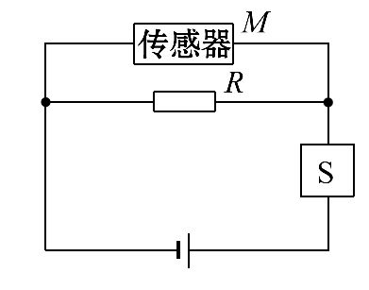
A.R_{M}变大,且R越大,U增大越明显
B.R_{M}变大,且R越小,U增大越明显
C.R_{M}变小,且R越大,U增大越明显
D.R_{M}变小,且R越小,U增大越明显
【解析】选C。根据串联电路电压分配规律,S两端电压增大,则必有并联部分的电阻变小,故传感器M的阻值变小,R越大,并联部分的电阻阻值就越是由传感器决定,故R越大,U增大越明显,C项正确。
5.氧化锡传感器主要用于汽车尾气中一氧化碳浓度的检测,它的电阻随一氧化碳浓度的变化而变化。在如图1甲所示的电路中,不同的一氧化碳浓度对应着传感器的不同电阻,这样,电压表的指针位置就与一氧化碳浓度有了对应关系,观察电压表指针就能判断一氧化碳浓度是否超标。有一种氧化锡传感器,其技术资料中给出的是电导(即电阻的倒数)-CO浓度曲线,如图1乙所示。在图2中表示一氧化碳浓度c与电压表示数U₀之间关系的图像中正确的是 ( )
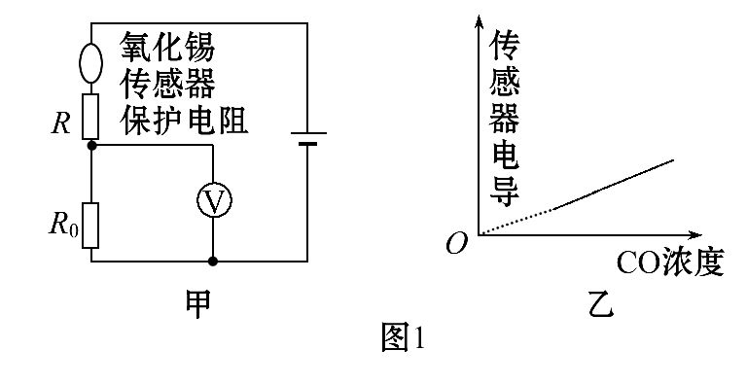
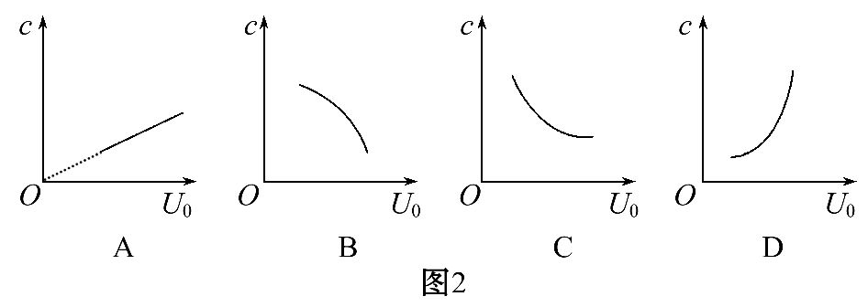
【解析】选D。U₀=IR₀=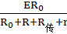,一氧化碳浓度c增大,电导增大,电阻R_{传}减小,U₀增大,一氧化碳浓度c与电压表示数U₀之间关系是正相关关系,但不是正比关系。选项D正确。
【变式训练】(多选)某一电学黑箱内可能有电容器、电感线圈、定值电阻等元件,在接线柱间以如图所示的“Z”字形连接(两接线柱间只有一个元件)。为了确定各元件种类,小华同学把计算机辅助实验系统中的电流传感器(相当于电流表)与一直流电源、滑动变阻器、开关串联后,分别将AB、BC、CD接入电路,闭合开关,计算机显示的电流随时间变化的图像分别如图a、b、c所示,则如下判断中正确的是 ( )
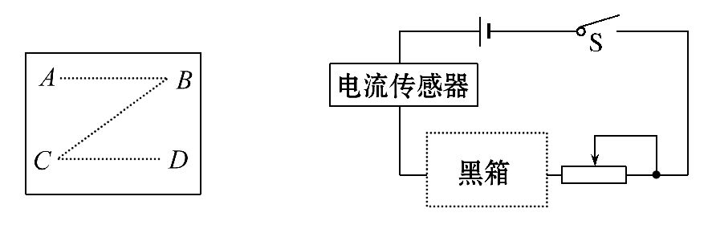
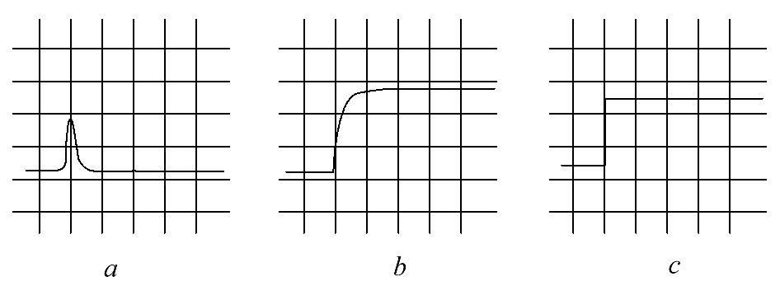
A.AB间是电容器 B.BC间是电感线圈
C.CD间是电容器 D.CD间是定值电阻
【解析】选A、B、D。接入电容器后,充电电流逐渐减小;接入电感线圈后由于自感,电流逐渐增大;接入定值电阻后,电流保持一定值,故AB间为电容器,BC间为电感线圈,CD间为定值电阻,所以A、B、D均对,C错。
6.(多选)某仪器内部的电路如图所示,其中M是一个质量较大的金属块,左、右两端分别与金属丝制作的弹簧相连,并套在光滑水平细杆上。当金属块处于平衡时,两根弹簧均处于原长状态,此时两灯均不亮。若将该仪器固定在一辆汽车上,则下列说法正确的是 ( )
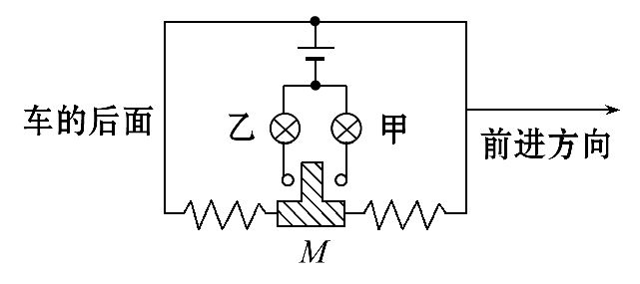
A.当汽车加速前进时,甲灯亮
B.当汽车加速前进时,乙灯亮
C.当汽车刹车时,甲灯亮
D.当汽车刹车时,乙灯亮
【解析】选B、C。当汽车加速前进时,金属块M向后偏离原位置,乙灯电路被接通,所以乙灯亮,A错,B对;当汽车刹车时,金属块M向前偏离原位置,甲灯电路被接通,所以甲灯亮,C对,D错。
7.(2014·济南高二检测)如图所示的电路中,电源电动势为E,内电阻为r,L为小灯泡(其灯丝电阻可以视为不变),R₁和R₂为定值电阻,R₃为光敏电阻,其阻值的大小随照射光强度的增强而减小。闭合开关S后,将照射光强度增强,则 ( )
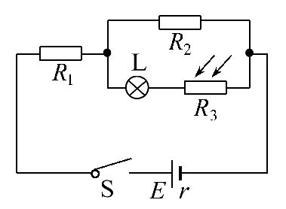
A.电路的路端电压将减小
B.灯泡L将变暗
C.R₁两端的电压将减小
D.内阻r上发热的功率将减小
【解析】选A。光敏电阻光照增强,光敏电阻的阻值减小,电路中的总电阻减小,由闭合电路欧姆定律可得,电路中总电流增大,所以电源内阻的电压增大,所以路端电压将减小;内阻r上发热的功率将增大,R₁两端的电压增大,故A正确,C、D错误。因路端电压减小,同时R₁两端的电压增大,故并联电路部分电压减小,则流过R₂的电流减小,而总电流增大,所以通过灯泡L的电流增大,所以L变亮,故B错误。故选A。
8.(多选)(2014·保定高二检测)振弦型频率传感器的结构如图所示,它由钢弦和永磁铁两部分组成,钢弦上端用固定夹块夹紧,下端的夹块与一膜片相连接,且夹块始终对膜片有压力。当弦上的张力越大时,弦的固有频率越大。这种装置可以从线圈输出电压的频率确定膜片处压力的变化。下列说法正确的是 ( )
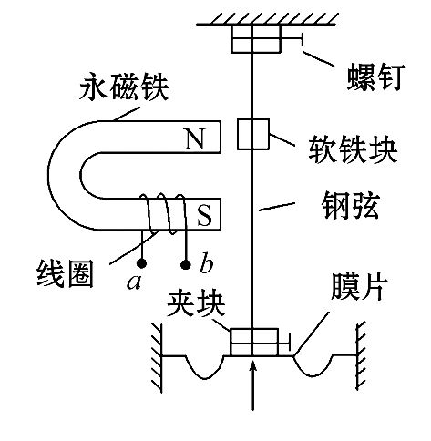
A.当软铁块与磁铁靠近时,a端电势高
B.当软铁块与磁铁靠近时,b端电势高
C.膜片上的压力较小时,线圈中感应电动势的频率高
D.膜片上的压力较大时,线圈中感应电动势的频率高
【解析】选B、C。当铁块靠近磁铁时,线圈中的磁通量增加,根据楞次定律可得,b端电势比a端电势高,选项B正确;膜片上压力越小时,钢弦上的张力越大,振动频率越高,线圈中感应电动势的频率越高,所以选项C正确。
二、实验题(12分)
9.热敏电阻是传感器电路中常用的电子元件。现用伏安法研究热敏电阻在不同温度下的伏安特性曲线,要求特性曲线尽可能完整。已知常温下待测热敏电阻的阻值为4～5Ω,热敏电阻和温度计插入带塞的保温杯中,杯内有一定量的冷水。其备用的仪表和器具有盛有热水的热水瓶(图中未画出),电源(3V、内阻可忽略),直流电流表(内阻约1Ω),直流电压表(内阻约5 kΩ),滑动变阻器(0～20Ω),开关,导线若干。

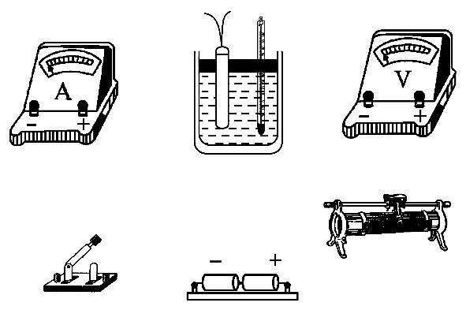
(1)在虚线框中画出实验电路图,要求误差尽可能小。
(2)根据电路图,在图中的实物图上连线。
(3)简要写出完成接线后的主要实验步骤 。
【解析】(1)用伏安法测热敏电阻在不同温度下的伏安特性曲线,要求特性曲线尽可能完整,所以滑动变阻器必须用分压法;因待测热敏电阻的阻值为4～5Ω,远小于电压表5kΩ的电阻,所以必须用电流表外接法,实验电路如图所示:
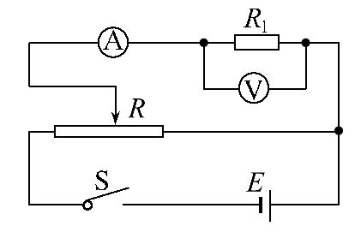
(2)如图所示:
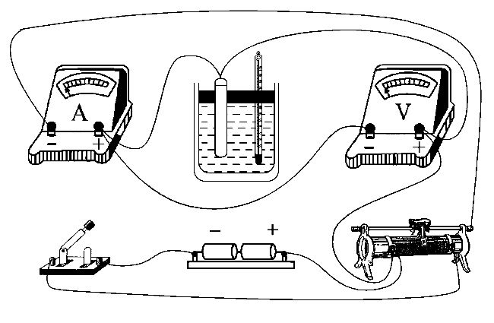
(3)①往保温杯中加入一些热水,待温度稳定时读出温度计值。
②调节滑动变阻器,快速测出几组电流表和电压表的值。
③重复①～②,测量不同温度下的数据。
④绘出各测量温度下热敏电阻的伏安特性曲线。
答案:见解析
【总结提升】热敏电阻的应用及分析
(1)热敏电阻有两种类型:在工作温度范围内,电阻值随温度上升而增加的是正温度系数(PTC)的热敏电阻;电阻值随温度上升而减小的是负温度系数(NTC)的热敏电阻。
(2)热敏电阻用途十分广泛,主要有:
①利用电阻的温度特性来测量温度,控制温度和元件、器件、电路的温度补偿。
②利用非线性特征完成稳压、限幅、开关、过流保护作用。
③利用不同媒质中耗散特性的差异测量流量、流速、液面、热导、真空度等。
④利用热惯性作为时间延迟器。
(3)电路中涉及热敏电阻时,应熟记电阻阻值随温度变化的特点,然后依据动态电路问题的分析思路,由部分到整体再到部分进行分析。
三、计算题(本大题共2小题,共32分。要有必要的文字说明和解题步骤,有数值计算的要注明单位)
10.(15分)用如图所示的装置可以测量汽车在水平路面上做匀加速直线运动的加速度。该装置是在矩形箱子的前、后壁上各安装一个由力敏电阻组成的压力传感器,用两根相同的轻弹簧夹着一质量为2.0kg的滑块,滑块可无摩擦滑动,两弹簧的另一端分别压在传感器a、b上,其压力大小可直接从传感器的液晶显示屏上读出。现将装置沿运动方向固定在汽车上,传感器b在前,传感器a在后。汽车静止时,传感器a、b的示数均为10N。(g取10m/s²)
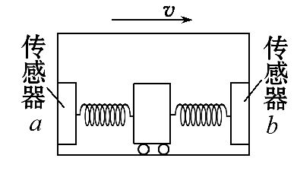
(1)若传感器a的示数为14N,b的示数为6.0N,求此时汽车的加速度大小和方向。
(2)当汽车以怎样的加速度运动时,传感器a的示数为零。
【解析】传感器上显示出的力的大小,即弹簧对传感器的压力,据牛顿第三定律知,此即为弹簧上的弹力大小,亦即该弹簧对滑块的弹力大小。
(1)如图所示,依题意:左侧弹簧对滑块向右的推力
F₁=14N(1分)
右侧弹簧对滑块向左的推力F₂=6.0N。 (1分)
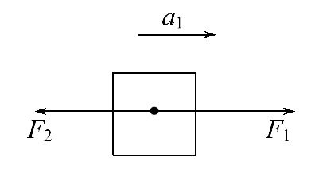
滑块所受合力产生加速度a₁,
根据牛顿第二定律有
F₁-F₂=ma₁ (2分)
得a₁=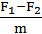=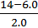m/s²=4 m/s²。 (3分)
a₁与F₁同方向,即向前(向右)。 (2分)
(2)a传感器的示数恰为零,即左侧弹簧的弹力
F₁′=0, (1分)
因两弹簧相同,左侧弹簧伸长多少,右侧弹簧就缩短多少,所以右侧弹簧的弹力变为
F₂′=20N。 (1分)
滑块所受合力产生加速度,由牛顿第二定律有
F_{合}=F₂′=ma₂,
得a₂==10m/s²。 (3分)
方向向后(向左)。 (1分)
答案:(1)4m/s² 向右 (2)10 m/s²,向左
11.(17分)(2014·昆明高二检测)如图所示为检测某传感器的电路图。传感器上标有“3V 0.9 W”的字样(传感器可看作一个纯电阻),滑动变阻器R₀上标有
“10Ω 1 A”的字样,电流表的量程为0.6A,电压表的量程为3 V。求:
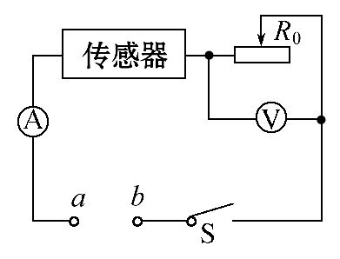
(1)传感器的电阻和额定电流。
(2)为了确保电路各部分的安全,在a、b之间所加的电源电压最大值是多少?
(3)如果传感器的电阻变化超过标准值1Ω,则该传感器就失去作用。实际检测时,将一个恒压电源加在图中a、b之间。闭合开关S,通过调节R₀来改变电路中的电流和R₀两端的电压。检测记录如下:
 | 电压表示数U/V | 电流表示数I/A
第一次 | 1.48 | 0.16
第二次 | 0.91 | 0.22
若不计检测电路对传感器电阻的影响,通过计算分析,你认为这个传感器是否仍可使用?此时a、b所加的电压是多少?
【解析】(1)传感器的电阻
R_{传}==Ω=10Ω(2分)
传感器的额定电流
I_{传}==A=0.3A(2分)
(2)最大电流I=I_{传}=0.3A; (2分)
电源电压最大值
U_{m}=U_{传}+U₀, (2分)
U_{传}为传感器的额定电压,
U₀为R_{0m}=10Ω时R₀两端的电压,即
U₀=I_{传}R_{0m}=0.3×10V=3 V, (1分)
U_{m}=U_{传}+U₀=3V+3 V=6 V。 (1分)
(3)设实验检测时加在a、b间的电压为U,传感器的实际电阻为R′_{传},根据第一次实验记录数据有:
U=I₁R′_{传}+U₁ (2分)
根据第二次实验记录数据有:
U=I₂R′_{传}+U₂ (2分)
代入数据解得:
R′_{传}=9.5Ω,U=3V(2分)
传感器的电阻变化为
ΔR=R_{传}-R′_{传}=10Ω-9.5Ω=0.5Ω<1Ω,
所以此传感器仍可使用。 (1分)
答案:(1)10Ω 0.3 A (2)6 V (3)见解析
关闭Word文档返回原板块

